
Администрация Усть-Катавского городского округа

Челябинской области

ПОСТАНОВЛЕНИЕ
От 21.10.2022 г. № 1392
Об определении границ предполагаемой части территории Усть-Катавского городского округа, для реализации инициативного проекта «Устройство водоотводных канав» от д.18 до д.38 по 3 – Катавскому переулку, между 2-м и 3-м Катавским переулком (на повороте), от д. 101 до д. 88, до оврага по ул. Кладенная

В соответствии с Федеральным законом от 06.10.2003 №131-ФЗ «Об общих принципах организации местного самоуправления в Российской Федерации», Градостроительным кодексом, Земельным кодексом, Законом Челябинской области от 22.12.2020 г. №288-ЗО «О некоторых вопросах правового регулирования отношений, связанных с инициативными проектами, выдвигаемыми для получения финансовой поддержки за счет межбюджетных трансфертов из областного бюджета», решением Собрания депутатов Усть-Катавского городского округа от 26.01.2022г. №2 «Об утверждении Положения о реализации Закона Челябинской области «О некоторых вопросах правового регулирования отношений, связанных с инициативными проектами, выдвигаемыми для получения финансовой поддержки за счёт межбюджетных трансфертов из областного бюджета» на территории Усть-Катавского городского округа», Уставом Усть-Катавского городского округа, на основании заявления Гаманюк Ирины Ивановны (вх. №636 от 20.10.2022 г.),
администрация Усть-Катавского городского округа ПОСТАНОВЛЯЕТ:
1. Определить часть территории Усть-Катавского городского округа для реализации инициативного проекта «Устройство водоотводных канав», по адресу в Челябинской области, г. Усть-Катав, от д.18 до д.38 по 3 – Катавскому переулку, между 2-м и 3-м Катавским переулком (на повороте), от д. 101 до д. 88, до оврага по ул. Кладенная (приложение к настоящему постановлению).
2. Общему отделу администрации Усть-Катавского городского округа (О.Л. Толоконникова) разместить постановление с приложением на официальном сайте администрации Усть-Катавского городского округа (www. ukgo.su), направить копию инициатору проекта.
3. Контроль за исполнением настоящего распоряжения возложить на заместителя главы Усть-Катавского городского округа – начальника управления имущественных и земельных отношений.

Исполняющий обязанности главы
Усть-Катавского городского округа С.В. Харитонов

ПРИЛОЖЕНИЕ
к Постановлению Усть-Катавского
городского округа
от 21.10.2022 г. № 1392

Схема границ предполагаемой части территории Усть-Катавского городского округа, на которой может реализовываться инициативный проект «Устройство водоотводных канав» от д.18 до д.38 по 3 – Катавскому переулку (355 м)

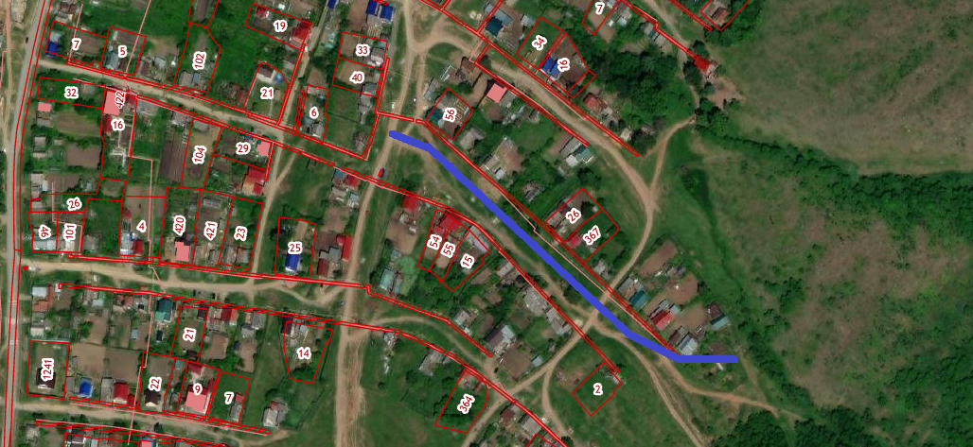

Схема границ предполагаемой части территории Усть-Катавского городского округа, на которой может реализовываться
инициативный проект «Устройство водоотводных канав» между 2-м и 3-м Катавским переулком, на повороте (61,1 м)

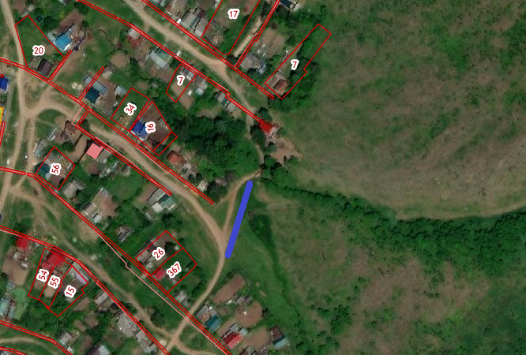

Схема границ предполагаемой части территории Усть-Катавского городского округа, на которой может реализовываться
инициативный проект «Устройство водоотводных канав» от д.101 до д.88 до оврага по ул. Кладенная (120 м)

